CREA-MG
Conselho Regional de Engenharia e Agronomia de Minas Gerais
CARTILHA
Trabalho em Altura
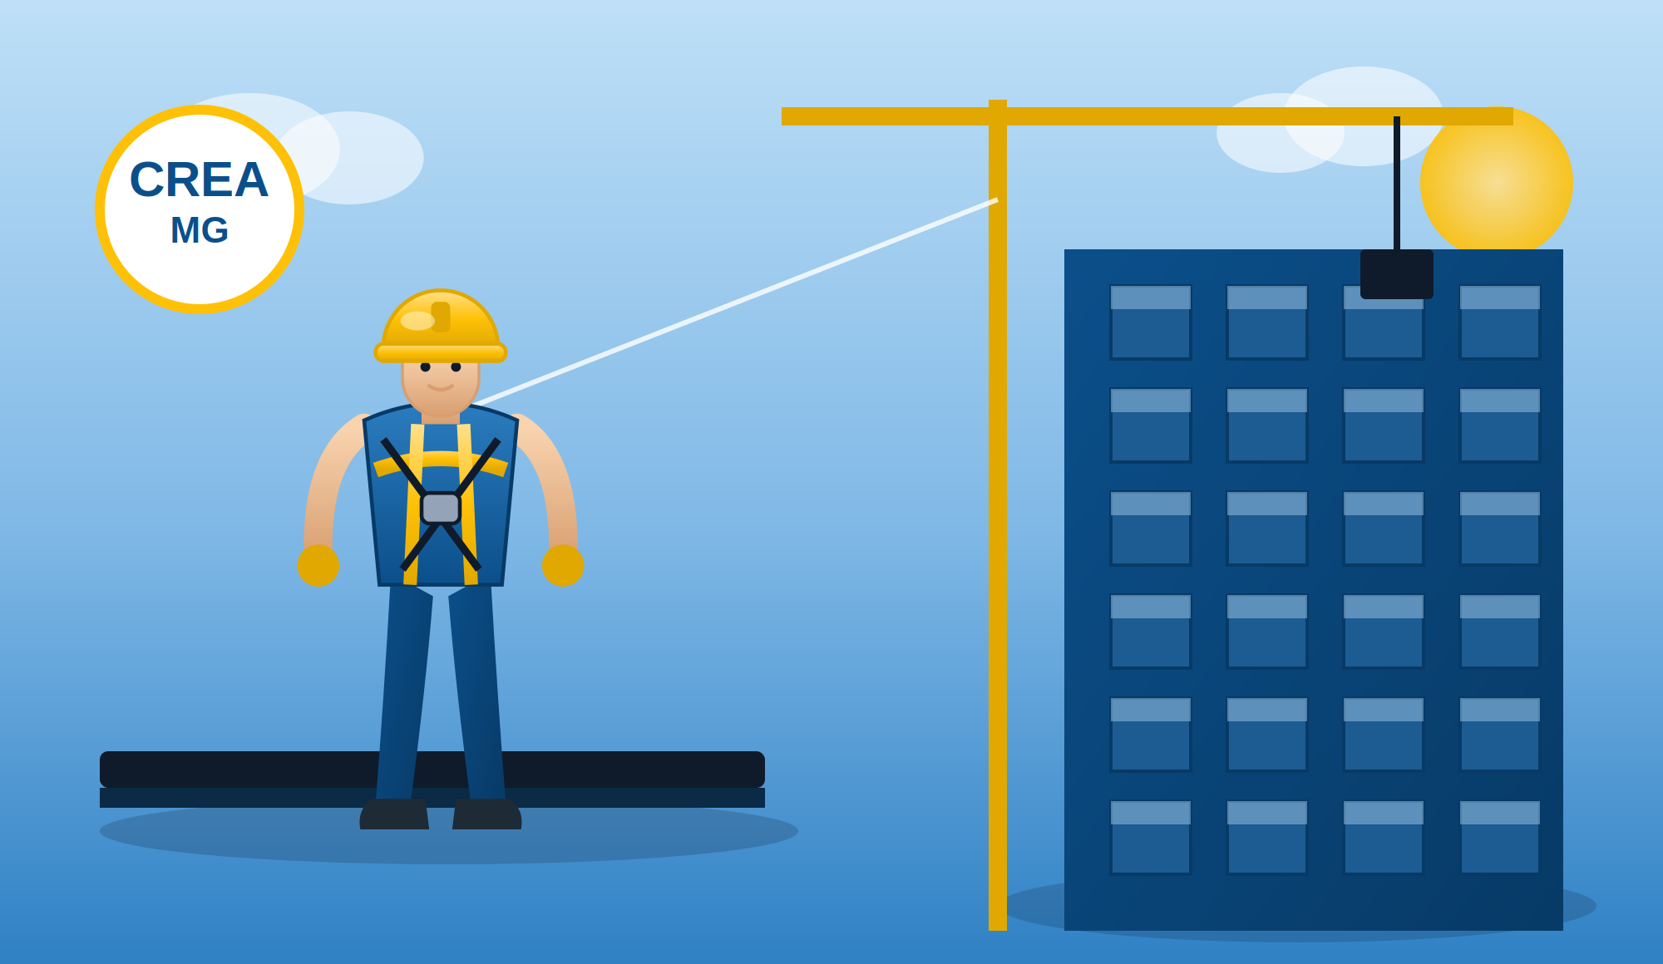
Orientações sobre segurança, normas regulamentadoras (NR-35, NR-18, NR-07) e fiscalização

PARTE 1

Exigências legais e fiscalização

1. O que a lei/norma exige das organizações? (NR-35)
Eliminação dos riscos de quedas e redução de suas consequências. Para tanto, elaborar procedimentos, tais como:
Análise de Risco (AR): assegura a tarefa antes de iniciá-la.
Permissão de Trabalho (PT): autoriza as atividades definidas.
Capacitar e monitorar a saúde dos trabalhadores, com treinamento teórico/prático — mínimo de 8 h e reciclagem bienal.
Aptidão física e mental: afiançar que o trabalhador faça avaliação de saúde e sua aptidão.
Adotar medidas de proteção:
- Sistemas de Proteção Contra Quedas (SPCQ);
- Equipamentos de Proteção Coletiva (EPC);
- Equipamentos de Proteção Individuais (EPI).
Prover procedimentos de emergência/salvamento, mantendo equipe e equipamentos disponíveis.
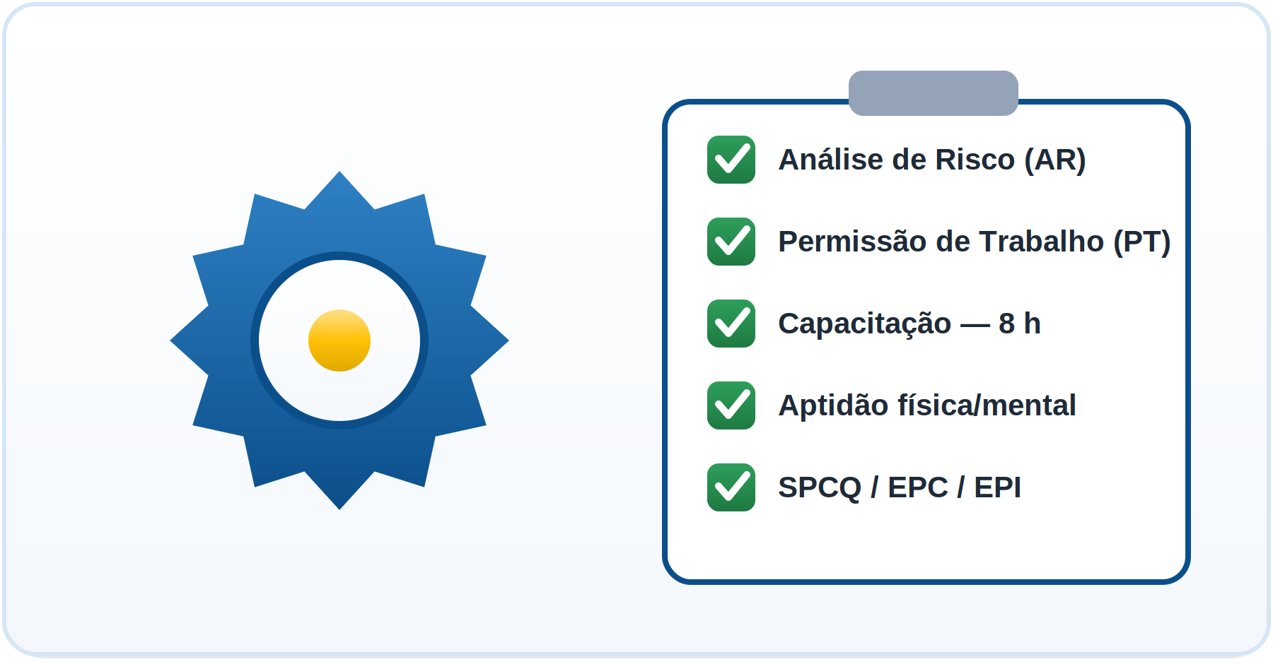
Figura 1 — Responsabilidades da organização: procedimentos, capacitação e medidas de proteção.

2. O que a Lei/Norma exige do trabalhador? (NR-35)
- Participação e aprovação em treinamento teórico/prático, carga horária de 8 h;
- Usar os EPI conforme treinamento fornecido pela empresa;
- Seguir as Ordens de Serviço (OS), a Análise de Risco (AR) e a Permissão de Trabalho (PT);
- Colaborar na prevenção de acidentes e interromper as atividades em caso de riscos iminentes à sua segurança ou à de outras pessoas.
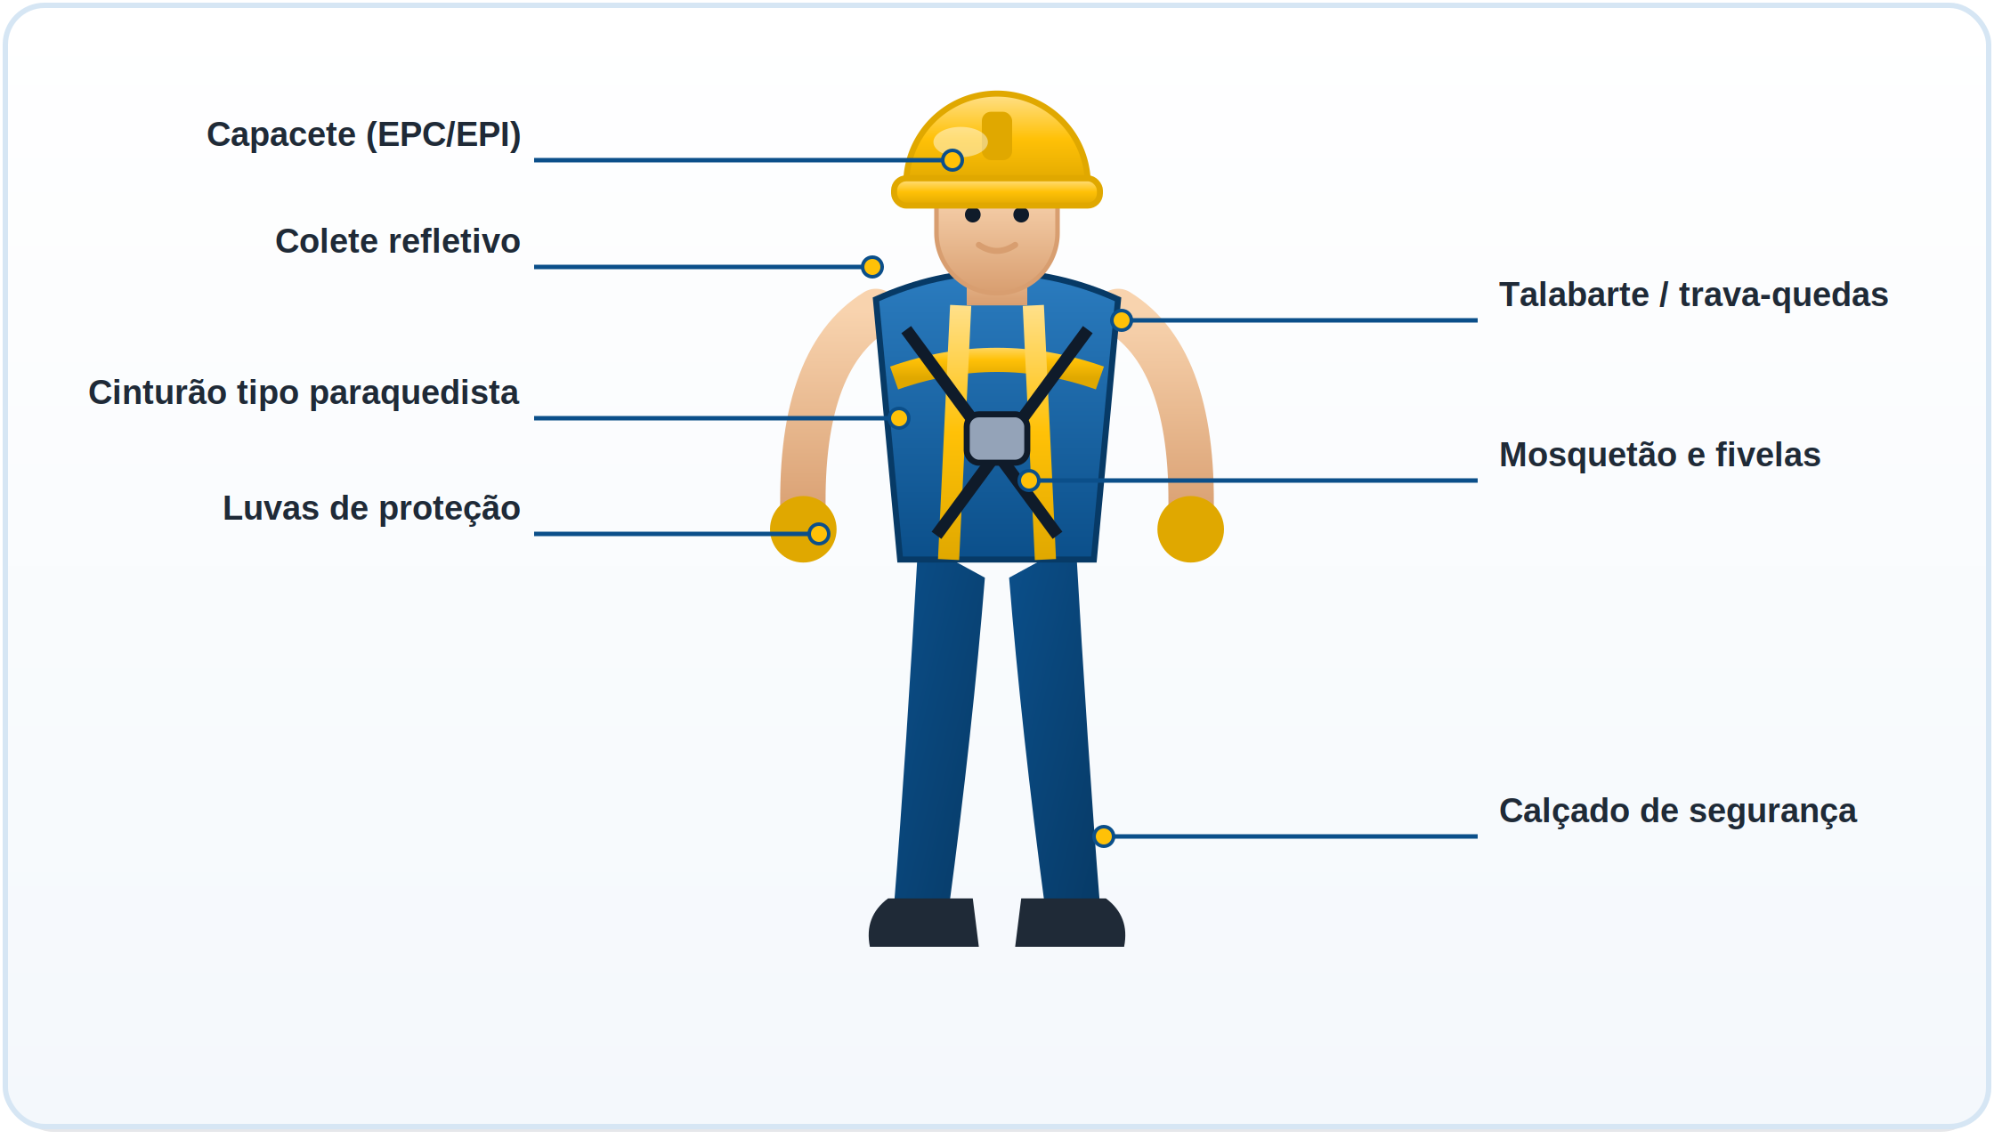
Figura 2 — Equipamentos de proteção individual do trabalhador em altura.

As 10 Regras de Ouro
Planejamento, avaliação de riscos, uso de EPIs, inspeção de equipamentos, treinamento, sinalização, isolamento da área, equipe de emergência, supervisão e procedimentos de trabalho.
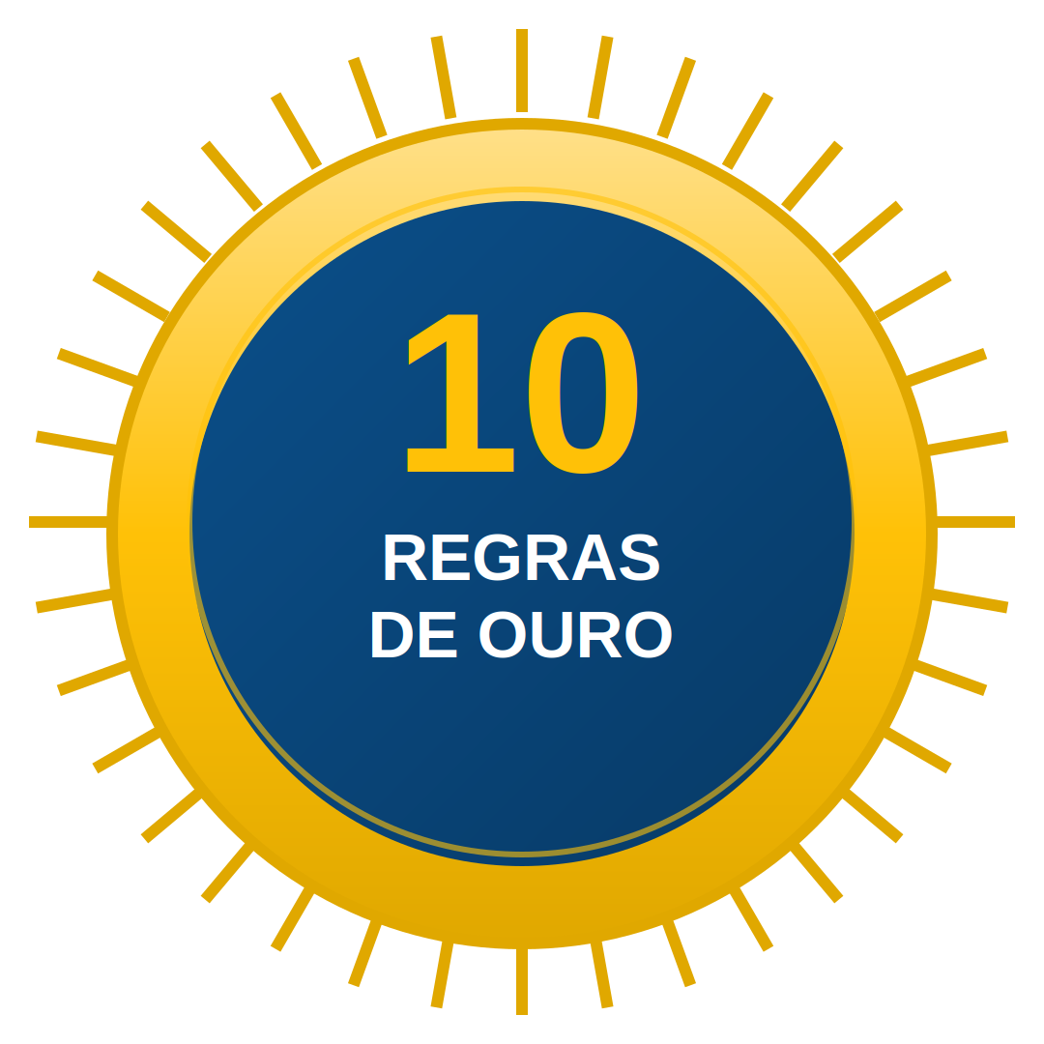
Figura 3 — As 10 Regras de Ouro do trabalho em altura.

3. O trabalho em altura conforme a NR-18: medidas de proteção coletivas
Proteção em edificações: proteção periférica, com travessão superior a 1,20 m e intermediário a 0,70 m.
Plataformas de segurança: devem ser instaladas na altura da primeira laje (mínimo um pé-direito acima do terreno).
Redes de segurança: distância máxima de 6 m entre a superfície de trabalho e a rede; a extremidade superior da rede deve superar a área de trabalho em no mínimo 1 m.
Tubulões: profundidade máxima de 15 m para escavação manual.
Elevadores: obrigatório para passageiros em construções com altura igual ou superior a 24 m, instalado a partir de 15 m de deslocamento vertical.
Escadas: devem ultrapassar em no mínimo 1 m o nível superior de acesso.
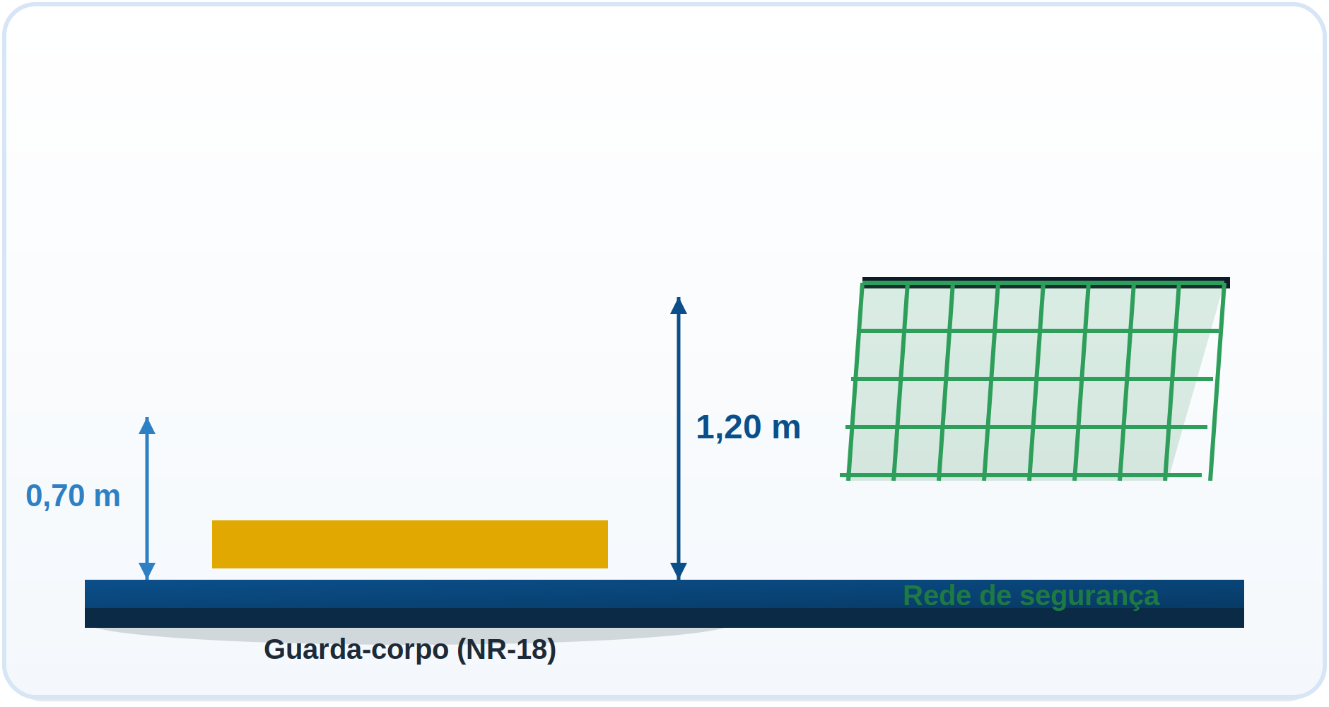
Figura 4 — Proteção coletiva: guarda-corpo (1,20 m / 0,70 m) e rede de segurança.

4. Como é a fiscalização do CREA-MG e do MTE — aspectos de segurança e saúde
- CREA-MG: fiscaliza as atividades de engenharia;
- MTE: fiscaliza as atividades relacionadas à segurança/saúde, além de questões trabalhistas.
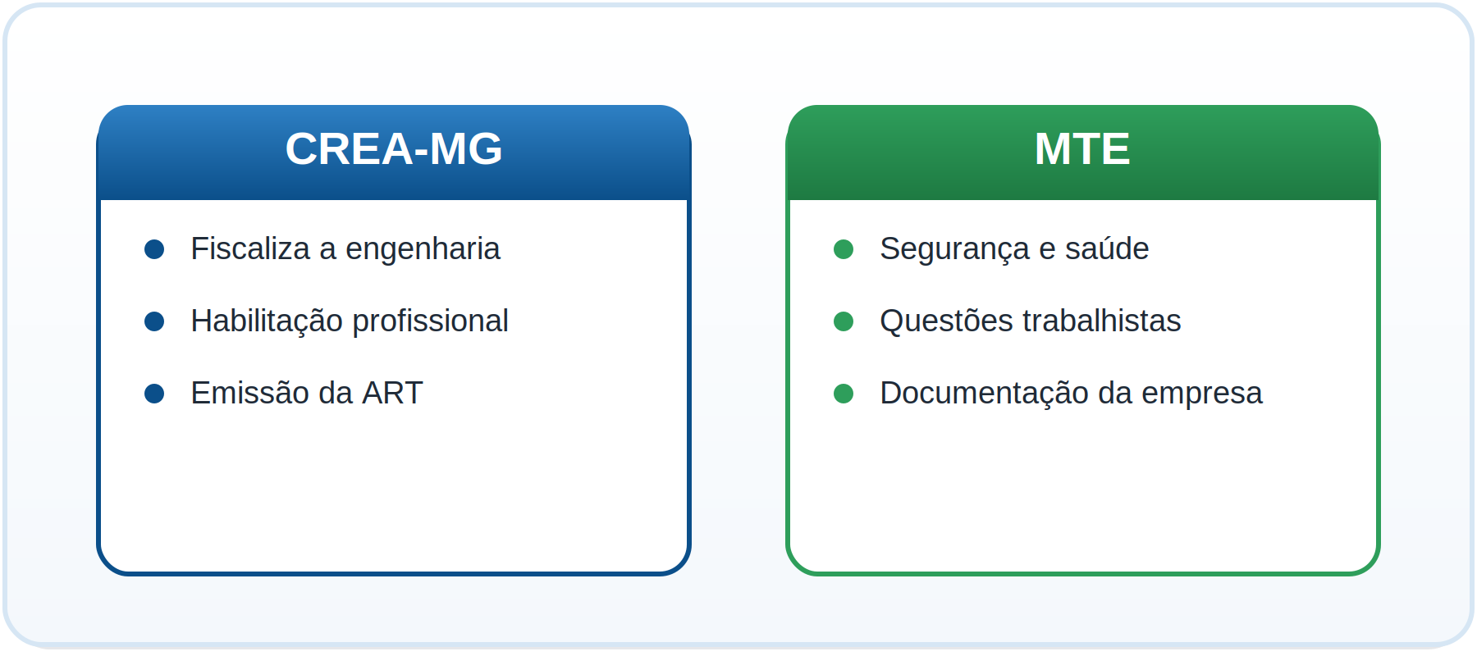
Figura 5 — Competências de fiscalização do CREA-MG e do MTE.

5. Competência fiscalizatória do CREA-MG e do MTE — habilitação e responsabilidade técnica
- CREA-MG: emissão da Anotação de Responsabilidade Técnica (ART);
- MTE: documentação em geral da empresa e dos trabalhadores.

6. Penalidades e consequências do descumprimento
- Multas administrativas devido ao descumprimento da legislação;
- Interdição/embargo da obra e/ou equipamentos até a correção das irregularidades;
- Indenizações por danos materiais e morais, inclusive com pensões vitalícias em casos de invalidez ou morte, além da responsabilidade criminal e ações regressivas no ressarcimento ao INSS pelos benefícios pagos aos acidentados;
- Impacto no FAP/RAT: o aumento dos acidentes eleva as alíquotas de impostos (RAT e FAP), aumentando o custo tributário da empresa.
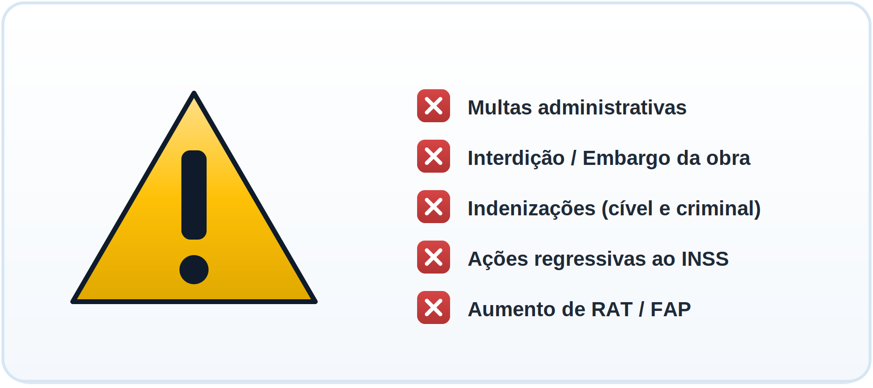
Figura 6 — Penalidades e consequências do descumprimento das normas.
IMPORTANTE
RAT (Risco Ambiental do Trabalho): valor definido por alíquotas conforme o CNAE — 1% (leve), 2% (médio) e 3% (grave).
FAP (Fator Acidentário de Prevenção): bonifica empresas seguras (reduz o RAT) ou penaliza empresas com altos índices de acidentes/doenças.
Exemplo de cálculo: empresa com RAT 2% e FAP 2,0 pagará 4% sobre a folha.
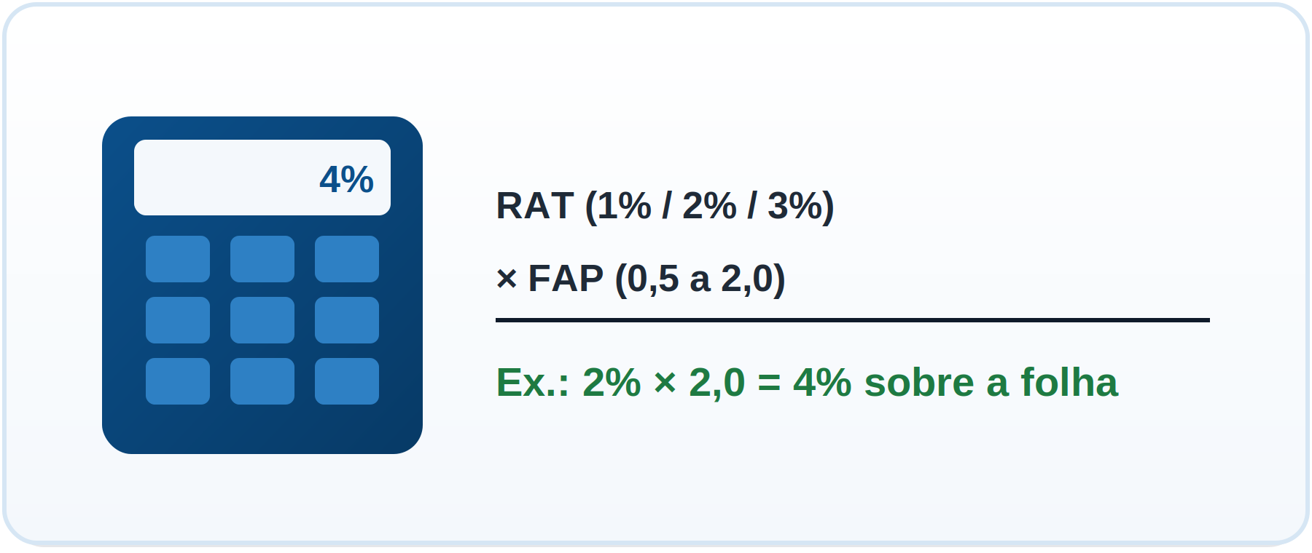
Figura 7 — Composição do encargo: RAT x FAP.

7. O que fazer em caso de autuação
CREA-MG: regularizar o fato gerador e/ou pagar o valor correspondente à infração e/ou apresentar defesa com documentos que justifiquem sua posição.
MTE: o autuado tem 10 dias corridos após o recebimento para defesa. Após, protocolá-la — podendo ser através do eCPMR, com a possibilidade de redução de até 50% de desconto.

8. Check-list pré-fiscalização: documentos e registros obrigatórios
CREA-MG: ART de projetos/execução da obra em questão;
MTE: documentos trabalhistas/previdenciários em dia, registros de treinamentos e planos exigíveis.

PARTE 2

Quem pode trabalhar em altura?

5.1. O trabalhador capacitado
É aquele que foi submetido e aprovado no processo de capacitação: treinamento teórico e prático, com carga horária de 8 h. Esse processo deve ser inicial, periódico e eventual, conforme disposto na NR-01.

5.2. Treinamentos obrigatórios: inicial e periódico
- Treinamento inicial, com CH de 8 h, realizado antes de o trabalhador iniciar a atividade;
- Treinamento periódico a cada 2 anos, com CH de 8 h, conforme conteúdo programático determinado pelo empregador.
Os treinamentos devem ser conduzidos por instrutores com domínio comprovado do tema, sob a responsabilidade de profissional qualificado ou legalmente habilitado em segurança do trabalho.
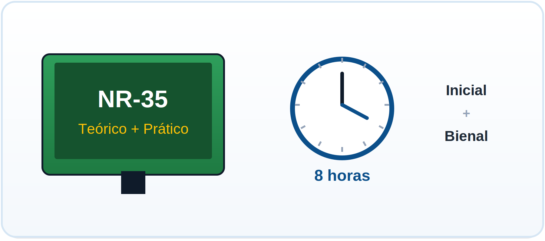
Figura 8 — Capacitação: treinamento inicial de 8 h e reciclagem bienal.

5.3. Aptidão médica: interface com a NR-07/PCMSO
Compete à organização verificar a condição de saúde dos trabalhadores nas atividades em altura, segundo prevê a NR-07 (Programa de Controle Médico de Saúde Ocupacional — PCMSO), especialmente o item 7.5.3, levando em conta doenças que podem provocar mal súbito e quedas de altura, além de aspectos psicossociais.
Tal aptidão deve constar no Atestado de Saúde Ocupacional (ASO) do empregado.
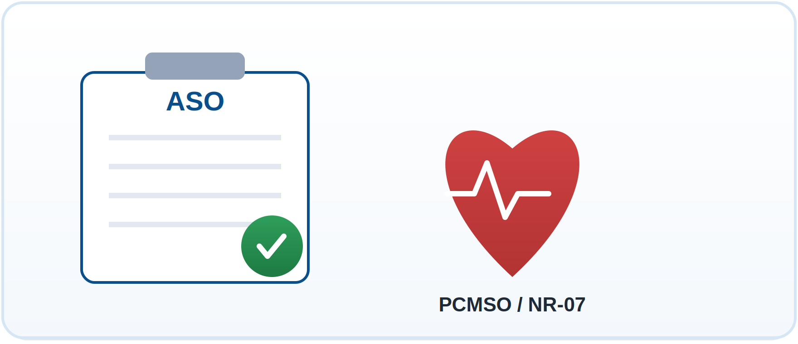
Figura 9 — Aptidão médica registrada no ASO (NR-07/PCMSO).

5.4. Autorização formal para trabalho em altura
O que deve constar na autorização:
- As atividades que serão desenvolvidas pelo trabalhador;
- A capacitação a que o trabalhador foi submetido;
- A aptidão clínica para desempenhar as atividades.
Tal autorização deve constar nos documentos funcionais do empregado.

5.5. Sistema de identificação dos trabalhadores autorizados
A organização deve criar um sistema de identificação que possibilite, a qualquer momento, entender a extensão da autorização de cada trabalhador.

5.6. Verificação de aptidão e autorização
A organização deve comprovar que exista a aptidão para a atividade, sendo a autorização concedida somente após a realização dessa verificação.
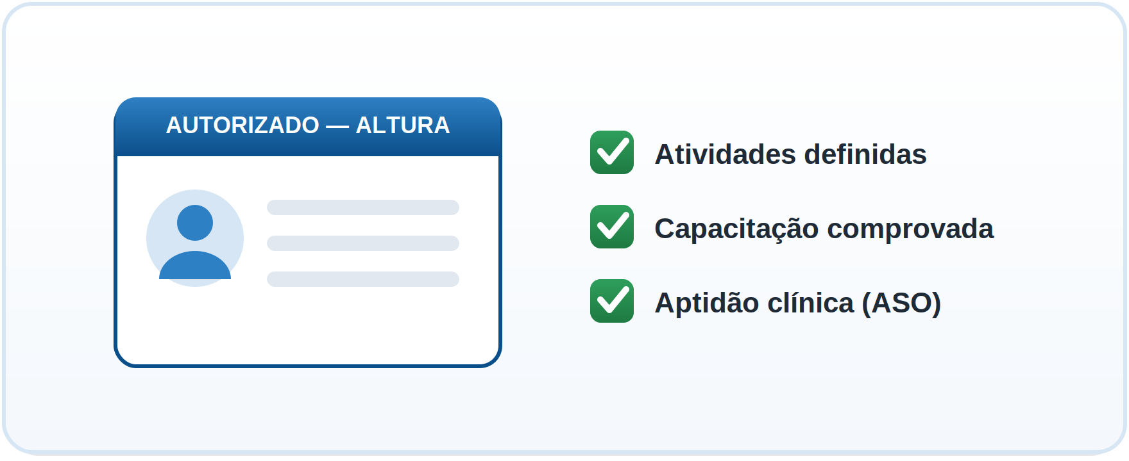
Figura 10 — Autorização e identificação do trabalhador habilitado para altura.

